Přehled možností
k financování investic
  - Strmilov
22.09.2021
Kapitola představuje příležitosti financování (nejen) investičního záměru rekonstrukce budovy kulturního domu ve Strmilově, jejichž cílovou skupinou je veřejný sektor. Seznam možností financování je rozdělen do čtyř oblastí, které obsahují výčet konkrétních programů:
- Snížení energetické náročnosti budov
- Příprava a realizace rekonstrukce veřejných budov
- Další příležitosti financování aktivit pro rozvoj obce
- Zapojování veřejnosti a participace
Na úvod je třeba říct, že rok 2021 je rokem, kdy končí jedno období pro podporu renovací budov z evropských, národních aj. fondů a v přípravě jsou nové programy a výzvy. Proto výčet příležitostí financování popisuje programy podpory, jejichž konkrétní výzvy jsou teprve v procesu tvorby.
Na webu Ministerstva pro místní rozvoj ČR je k nalezení přehled možných zdrojů finanční podpory Smart Cities projektů, k poslední aktualizaci však došlo na počátku roku 2021. MMR ČR lze také kontaktovat přímo ke zjištění dotačních příležitostí z evropských či národních zdrojů pro konkrétní potřeby obce. Dále Svaz měst a obcí ČR na svém webu pravidelně aktualizuje seznam dotačních titulů, které jsou vyhlašovány jednotlivými ministerskými resorty.
Město Strmilov může při hledání vhodných zdrojů financování také čerpat z členství v organizacích obcí, jako je MAS Česká Kanada nebo Svaz měst a obcí Jihočeského kraje, které dotační tituly zprostředkovávají nebo o nich informují. Záhodné je také sledovat vyhlášení programových dotací Jihočeským krajem.

Snížení energetické náročnosti budov
V tématu snižování energetické náročnosti budov je očekáváno vypsání další výzvy v rámci Operačního programu Životní prostředí a prioritní osy 5 – Energetické úspory. Očekávaná výzva by měla vycházet z již ukončené výzvy č. 146, jejímž cílem bylo snížení energetické náročnosti veřejných budov a zvýšení využití obnovitelných zdrojů energie. Dále uvádíme základní informace k programu Státního fondu životního prostředí ČR, kterým je Modernizační fond. Formulace jeho výzev je teprve v přípravě, jejich přijímání je plánováno od roku 2025. Součástí výběru je také program ELENA, který nabízí Českomoravská záruční a rozvojová banka, a.s. v rámci programu HORIZONT 2020 spravovaném Evropskou investiční bankou. Na základě rešerše byl však tento program vyhodnocen jako nevhodný s ohledem na to, že je zaměřen na investice prostřednictvím metody EPC. Protože budova KD Strmilov není průběžně provozována, nelze předpokládat úspory, a tudíž pro investiční záměr její rekonstrukce nelze využít EPC projekt.

Operační program Životní prostředí, prioritní osa 5 – Energetické úspory
Program podpory | OP ŽP, prioritní osa 5 – Energetické úspory
Číslo výzvy | 146 (již ukončená, aktuálně, tzn. v létě 2021, se čeká na vypsání nové, viz Poznámka)
Název výzvy | Podporování přechodu na nízkouhlíkové hospodářství ve všech odvětvích podporou energetické účinnosti, inteligentních systémů hospodaření s energií a využívání energie z obnovitelných zdrojů ve veřejných infrastrukturách, mimo jiné ve veřejných budovách a v oblasti bydlení.
Specifický cíl | 5.1: Snížit energetickou náročnost veřejných budov a zvýšit využití obnovitelných zdrojů energie
Plánované datum ukončení příjmu žádostí o podporu | 2.3.2021
Typ podporovaných projektů a aktivit | - Celkové nebo dílčí energeticky úsporné renovace veřejných budov, včetně projektů realizovaných metodou EPC: o zateplení obvodového pláště budovy, o výměna a renovace (repase) otvorových výplní, o realizace opatření majících prokazatelně vliv na energetickou náročnost budovy nebo zlepšení kvality vnitřního prostředí (např. rekonstrukce a modernizace vnitřního osvětlení, systémy měření a regulace vytápění a větrání, opatření zlepšující prostorovou akustiku, opatření zabraňující letnímu přehřívání), o realizace systémů nuceného větrání s rekuperací odpadního tepla, o realizace systémů využívajících odpadní teplo, o výměna zdroje pro vytápění, chlazení nebo přípravu teplé užitkové vody s výkonem nižším než 5 MW využívajícího fosilní paliva nebo elektrickou energii za účinné zdroje využívající biomasu, tepelná čerpadla, kondenzační kotle na zemní plyn nebo zařízení pro kombinovanou výrobu elektřiny a tepla nebo chladu využívající obnovitelné zdroje nebo zemní plyn, o instalace fotovoltaického systému, o instalace solárně-termických kolektorů.  - Samostatná opatření výměny zdroje s výkonem nižším než 5 MW využívajícího fosilní paliva nebo elektrickou energii pro vytápění, chlazení nebo přípravu teplé vody za účinné zdroje využívající biomasu, tepelná čerpadla, kondenzační kotle na zemní plyn nebo zařízení pro kombinovanou výrobu elektřiny a tepla nebo chladu využívající obnovitelné zdroje nebo zemní plyn, instalace solárně-termických kolektorů, instalace fotovoltaického systému a instalace systému nuceného větrání s rekuperací odpadního tepla, pokud veřejná budova splňuje určitou energetickou náročnost a v případě instalace systému nuceného větrání s rekuperací zároveň nesplňuje požadavky na zajištění dostatečné výměny vzduchu.  - Výstavba nových veřejných budov v pasivním energetickém standardu.
Cílové skupiny | Kraje, obce a města, svazky obcí, městské části hl. m. Prahy, organizační složky státu, státní podniky, státní organizace, příspěvkové organizace, veřejné výzkumné instituce, veřejnoprávní instituce, vysoké školy a školská zařízení, nestátní neziskové organizace, církve a náboženské společnosti a jejich svazy, obchodní společnosti vlastněné ze 100 % veřejným subjektem vyjma příjemců podporovaných v rámci OP PIK
Cílové území | území celé ČR
Druh výzvy | průběžná (nesoutěžní)
Maximální výše podpory | 60 %
Adresa zveřejnění | https://www.opzp.cz/nabidka-dotaci/detail-vyzvy/?id=161
Adresa aktualizované nabídky dotací | https://www.opzp.cz/nabidka-dotaci/
Poznámka | S podporou energetických úspor je podle ministra Richarda Brabce počítáno v návrhu programu i v následujícím období 2021–2027.

Státní fond životního prostředí, Modernizační fond
Program podpory | SFŽP ČR, Modernizační fond, program 7. ENERGov – Energetická účinnost ve veřejných budovách a infrastruktuře
Název programu | Podpora komplexních opatření ke zlepšení energetické účinnosti a využití obnovitelných a nízkoemisních zdrojů ve veřejných budovách, budovách státu a veřejné infrastruktuře.
Plánované období pro příjem žádostí | Od 2025 do 2030 (platí pro celou ČR bez omezení, od 2021 do cca 2025 platí pouze pro Prahu a podniky)
Podporované oblasti | - Snížení energetické náročnosti veřejných budov a veřejné infrastruktury.  - Snížení energetické náročnosti systémů technologické spotřeby energie.  - Výstavba nových veřejných budov, které budou splňovat parametry pro pasivní nebo plusové budovy.  - Výstavba a modernizace obnovitelných zdrojů energie pro veřejné budovy.  - Výstavba a modernizace obnovitelných zdrojů energie pro zajištění dodávek systémové energie ve veřejném sektoru.  - Zlepšení kvality vnitřního prostředí budovy.  - Zvýšení adaptability budov na změnu klimatu.
Cílové skupiny | Veřejné a státní subjekty a jejich organizace, jako jsou školy, kulturní a sportovní zařízení, dále pak vysoké školy, veřejné výzkumné instituce, obchodní společnosti vlastněné 100% veřejným subjektem, státní podniky, organizační složky státu, státní příspěvkové organizace, spolky, církve, fundace, ústavy apod., zejména na území hl. města Prahy.
Cílové území | území ČR
Adresa aktualizované nabídky výzev | https://www.sfzp.cz/dotace-a-pujcky/modernizacni-fond/vyzvy/

ELENA
Program podpory | ELENA (European Local ENergy Assistance) zprostředkovaný Českomoravskou záruční a rozvojovou bankou, a.s.
Cíl programu | Usnadnění realizace energeticky úsporných opatření. Program je zaměřen na renovace stávajících nemovitostí a cílené investice do stavebních a technologických opatření prostřednictvím metody EPC.
Podporované oblasti | - Projekty zaměřené na zvyšování energetické účinnosti budov použitím metody EPC.  - Realizace opatření metodou EPC, tj. poskytování energetických služeb se zaručeným výsledkem.  - Základem EPC projektů je smluvní záruka za dosažení plánovaného objemu úspor energie, a tím také za snížení nákladů souvisejících se spotřebou energie.  - EPC projekty jsou uplatněné především ve veřejném sektoru, zejména ve školních budovách, ve zdravotnictví (nemocnice, polikliniky, léčebny) a u ostatních veřejných budov (plavecké bazény, zimní stadiony, kulturní a administrativní objekty).
Cílové skupiny | Kraje, města, obce a další subjekty veřejné správy, které plánují investovat do tzv. EPC projektů (jedná se o energeticky úsporné projekty na opatření spojená s obálkou budovy (zateplení, výměna oken/dveří, zastínění apod.) nebo s užíváním budovy (vytápění, příprava teplé vody, ventilace, chlazení, osvětlení, energetický management, OZE, automatizace a řízení budov).
Cílové území | území ČR
Adresa programu podpory | https://www.cmzrb.cz/mesta/poradenstvi-elena/

Příprava a realizace rekonstrukce veřejných budov
Příležitost k financování projektové dokumentace k rekonstrukci KD Strmilov skýtá Národní plán obnovy 2021-2026. Jedná se o plán reforem a investic České republiky, které hodlá realizovat v rámci využití prostředků Nástroje pro oživení a odolnost (Recovery and Resilience Facility, RRF). Konkrétně pro téma rekonstrukce veřejných budov, do kterých spadají obecní, resp. městské kulturní domy, je typově vhodný program Podpora rozvoje regionů 2021 s podprogramem Podpora obnovy a rozvoje venkova. Program byl sice vyhlášený MMR ČR v loňském roce, ale ministryně Klára Dostálová se podle svých slov bude snažit o alokaci výzev pro podávání žádostí o dotace i pro rok 2022, viz tabulka níže.

Národní plán obnovy 2021-2026
Program podpory | NPO 2021-2026, pilíř 4: Instituce a regulace a podpora podnikání v reakci na COVID-19, komponenta: Systémová podpora veřejných investic
Název | Podpora přípravy investičních projektů
Popis | Finanční podpora přípravy strategických projektů v regionech (včetně PPP). Cílovou skupinou jsou regionální investoři.
Adresa aktualizovaných informací o programu podpory | https://www.planobnovycr.cz/
Poznámka | Přehled oblastí, jejichž rozvoj by měl být podporovaný z Národního plánu obnovy je uveden zde.

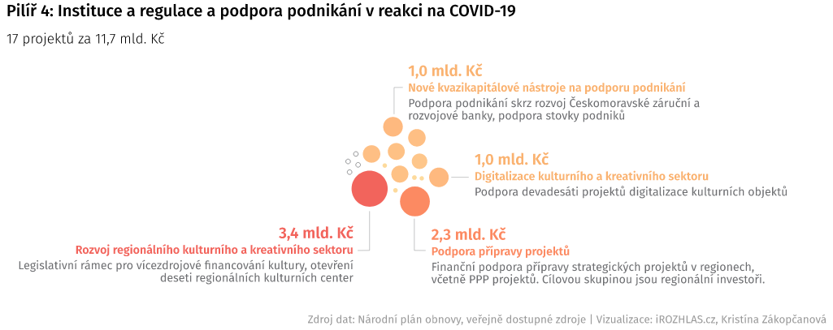
Obrázek 1: Pilíř 4: Instituce a regulace a podpora podnikání v reakci na COVID-19 (Zdroj: https://www.irozhlas.cz/zpravy-domov/narodni-plan-obnovy-evropska-unie-eu-dotace_2105310500_jab)

Podpora rozvoje regionů 2021
Program podpory | Podpora rozvoje regionů 2021, podprogram Podpora obnovy a rozvoje venkova
Cíl (pod)programu | Cílem podprogramu je podpořit obnovu a rozvoj obcí do 3000 obyvatel, zvýšit kvalitu života jejich obyvatel a zlepšit atraktivitu obecního prostoru. Realizací podprogramu bude podpořen dynamický a vyvážený rozvoj obcí v ČR. Nastavení podprogramu předpokládá participaci místních obyvatel, sdružení a občanských spolků při obnově a rozvoji obcí v souladu s místními tradicemi.
Podporované oblasti | - Místní komunikace  - Rekonstrukce veřejných budov  - Dopravní infrastruktura  - Sportovní infrastruktura  - Podpora vítězů soutěže Vesnice roku  - Místa aktivního a pasivního odpočinku  - Dostupnost služeb  - Podpora venkovské pospolitosti a spolupráce na rozvoji obcí
Cílové skupiny | Obce do 3000 obyvatel.
Adresa aktualizovaných informací o programu podpory | https://www.mmr.cz/cs/narodni-dotace/podpora-a-rozvoj-regionu/podpora-rozvoje-regionu-2021/podpora-obnovy-a-rozvoje-venkova
Poznámka | O alokaci výzev pro podávání žádostí o dotace v rámci tohoto programu bude ministryně Dostálová usilovat i pro následující rok 2022, viz zde.

Další příležitosti financování aktivit pro rozvoj obce
Další příležitosti k podpoře financování rozvoje obce nabízí nový Integrovaný regionální operační program 2021-2027 spravovaný Ministerstvem pro místní rozvoj ČR, jehož výzvy jsou v přípravě (aktuálně, tzn. v létě 2021, dobíhají ještě výzvy v rámci předchozího období, viz Výzvy IROP 2014–2020. Využít lze i výzvy v rámci Operačního programu Životní prostředí a prioritní osy 4 – Ochrana a péče o přírodu a krajinu.

Integrovaný regionální operační program 2021-2027
Program podpory | IROP 2021-2027
Podporované oblasti | - Zlepšení výkonu veřejné správy  - Rozvoj městské mobility, revitalizace měst a obcí,  ochrana obyvatelstva  - Rozvoj dopravní infrastruktury  - Zlepšení kvality a dostupnosti sociálních  a zdravotních služeb, vzdělávací infrastruktury a rozvoj  kulturního dědictví  - Komunitně vedený místní rozvoj
Cílové skupiny | Kraje, města, obce nebo jejich zřízené organizace, neziskové organizace, vlastníci bytových domů a památek, další typy žadatelů. Konkrétní cílová skupina se odvíjí od dané výzvy.

Adresa aktualizovaných informací o programu podpory | https://irop.mmr.cz/cs/irop-2021-2027
Poznámka | Oproti programu IROP 2014-2020 přibudou nová témata podpory, jako je udržitelný cestovní ruch, revitalizace měst a obcí nebo ochrana veřejného zdraví. Oblasti, které v období 2021-2027 nebudou podporovány z IROP, jsou sociální podnikání, zateplování bytových domů, dokumenty územního rozvoje a komunitní centra. Většina témat bude pokračovat v dalších letech s určitými změnami, na co bude možné čerpat dotaci.

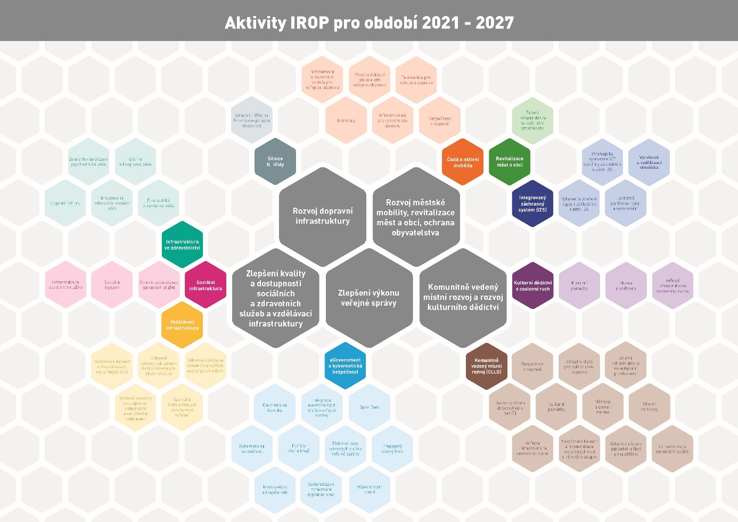
Obrázek 2: Aktivity IROP pro období 2021-2027 (Zdroj: https://irop.mmr.cz/cs/irop-2021-2027)

Operační program Životní prostředí, prioritní osa 4 – Ochrana a péče o přírodu a krajinu
Program podpory | OP ŽP, prioritní osa 4 – Ochrana a péče o přírodu a krajinu
Číslo výzvy | 157
Specifický cíl | 4.4: Zlepšit kvalitu prostředí v sídlech
Plánované datum ukončení příjmu žádostí o podporu | 30.11.2021
Typ podporovaných projektů a aktivit | 4.4.1: Revitalizace funkčních ploch a prvků sídelní zeleně  Zakládání/obnova funkčně propojených ploch a prvků veřejně přístupné sídelní zeleně (vč. vodních prvků a ploch):  - zakládání a obnova ploch a prvků veřejné zeleně (parků, zahrad, sadů, uličních stromořadí, alejí, lesoparků, remízů, průlehů) a zlepšení jejich funkčního stavu liniovými, skupinovými i solitérními výsadbami stromů doprovázenými založením zatravněných ploch nebo ošetřením stromů či výsadbami keřů a realizace funkčních propojení přírodních ploch a prvků,  - jako součást realizace zeleně obnova a zakládání vodních prvků a ploch přírodě blízkého charakteru (vytvoření vodních a mokřadních biotopů – tůní/jezírek, mokřadů, průlehů a jiných terénních sníženin, částí vodních toků, drobných retenčních nádrží na srážkovou vodu apod. prostorově začleněných a funkčně provázaných s realizovanými plochami zeleně, které zároveň zvyšují retenční potenciál sídelního prostředí a zpomalují odtok srážkové vody),  - jako součást realizace zeleně opatření na podporu biodiverzity.
Cílové skupiny | Kraje, obce a města, svazky obcí, organizační složky státu, státní podniky, příspěvkové organizace, veřejné výzkumné instituce, veřejnoprávní instituce, vysoké školy a školská zařízení, nestátní neziskové organizace, církve a náboženské společnosti a jejich svazy, obchodní společnosti a družstva, podnikatelské subjekty, fyzické osoby – podnikající
Cílové území | území celé ČR, mimo území hl. m. Prahy
Druh výzvy | průběžná
Maximální výše podpory | 60 %
Adresa zveřejnění | https://www.opzp.cz/nabidka-dotaci/detail-vyzvy/?id=169
Adresa aktualizované nabídky dotací | https://www.opzp.cz/nabidka-dotaci/

Zapojování veřejnosti a participace
Bezplatnou či z větší části dotovanou podporu při zapojování veřejnosti do rozvoje obcí poskytuje několik organizací. Je jimi spolek odborníků z Plzně Pěstuj prostor a pražská Participation Factory.

Pěstuj prostor
Program podpory | Asistenční program Pěstuj prostor
Cíl programu | Systémová pomoc s tvorbou veřejných prostranství, která může dle potřeby konkrétního žadatele zahrnovat přípravu koncepčních dokumentů, nastavení konkrétního projektu, zlepšení komunikace a participace apod.
Cílové skupiny | Města, obce, městské části a obvody.
Adresa aktualizovaných informací o programu podpory | https://pestujprostor.plzne.cz/asistence-2021-2/  http://pestujprostor.plzne.cz/dnld/_asistence2021_pestujProstor.pdf
Poznámka | Hodnota programu je 50 000 Kč, z toho je ze strany účastníka hrazeno 20 000 Kč a zbytek jde z dotace.

Participaction Factory
Program podpory | Mentorský program: Participace 2021, Participaction Factory
Cíl programu | Nabídnout pomoc těm, kdo řeší zajímavé projekty a potřebují poradit nebo se zorientovat ve své situaci ať už v začátcích, nebo v průběhu projektu. To spočívá v bezplatných pěti hodinách školení.
Cílové skupiny | Národní správa, regionální správa, obecní správa, nezisková organizace, mezinárodní organizace, média, akademická instituce.
Adresa aktualizovaných informací o programu podpory | https://www.participationfactory.com/cs/mentorsky-program-participace-2021/?fbclid=IwAR0kycftAdcgn3qtlO9GEkQCZ5P_ySG6GT2rMG2ULqYOOAGPhZgpx4XbQCQ  https://www.participationfactory.com/cs/mentorsky-program-druhe-kolo/?fbclid=IwAR2SobCagZmGPi0-WnHoRy7C3DyHSbzuAeYx6r71nLXEjm5xhZBwL9177ks

